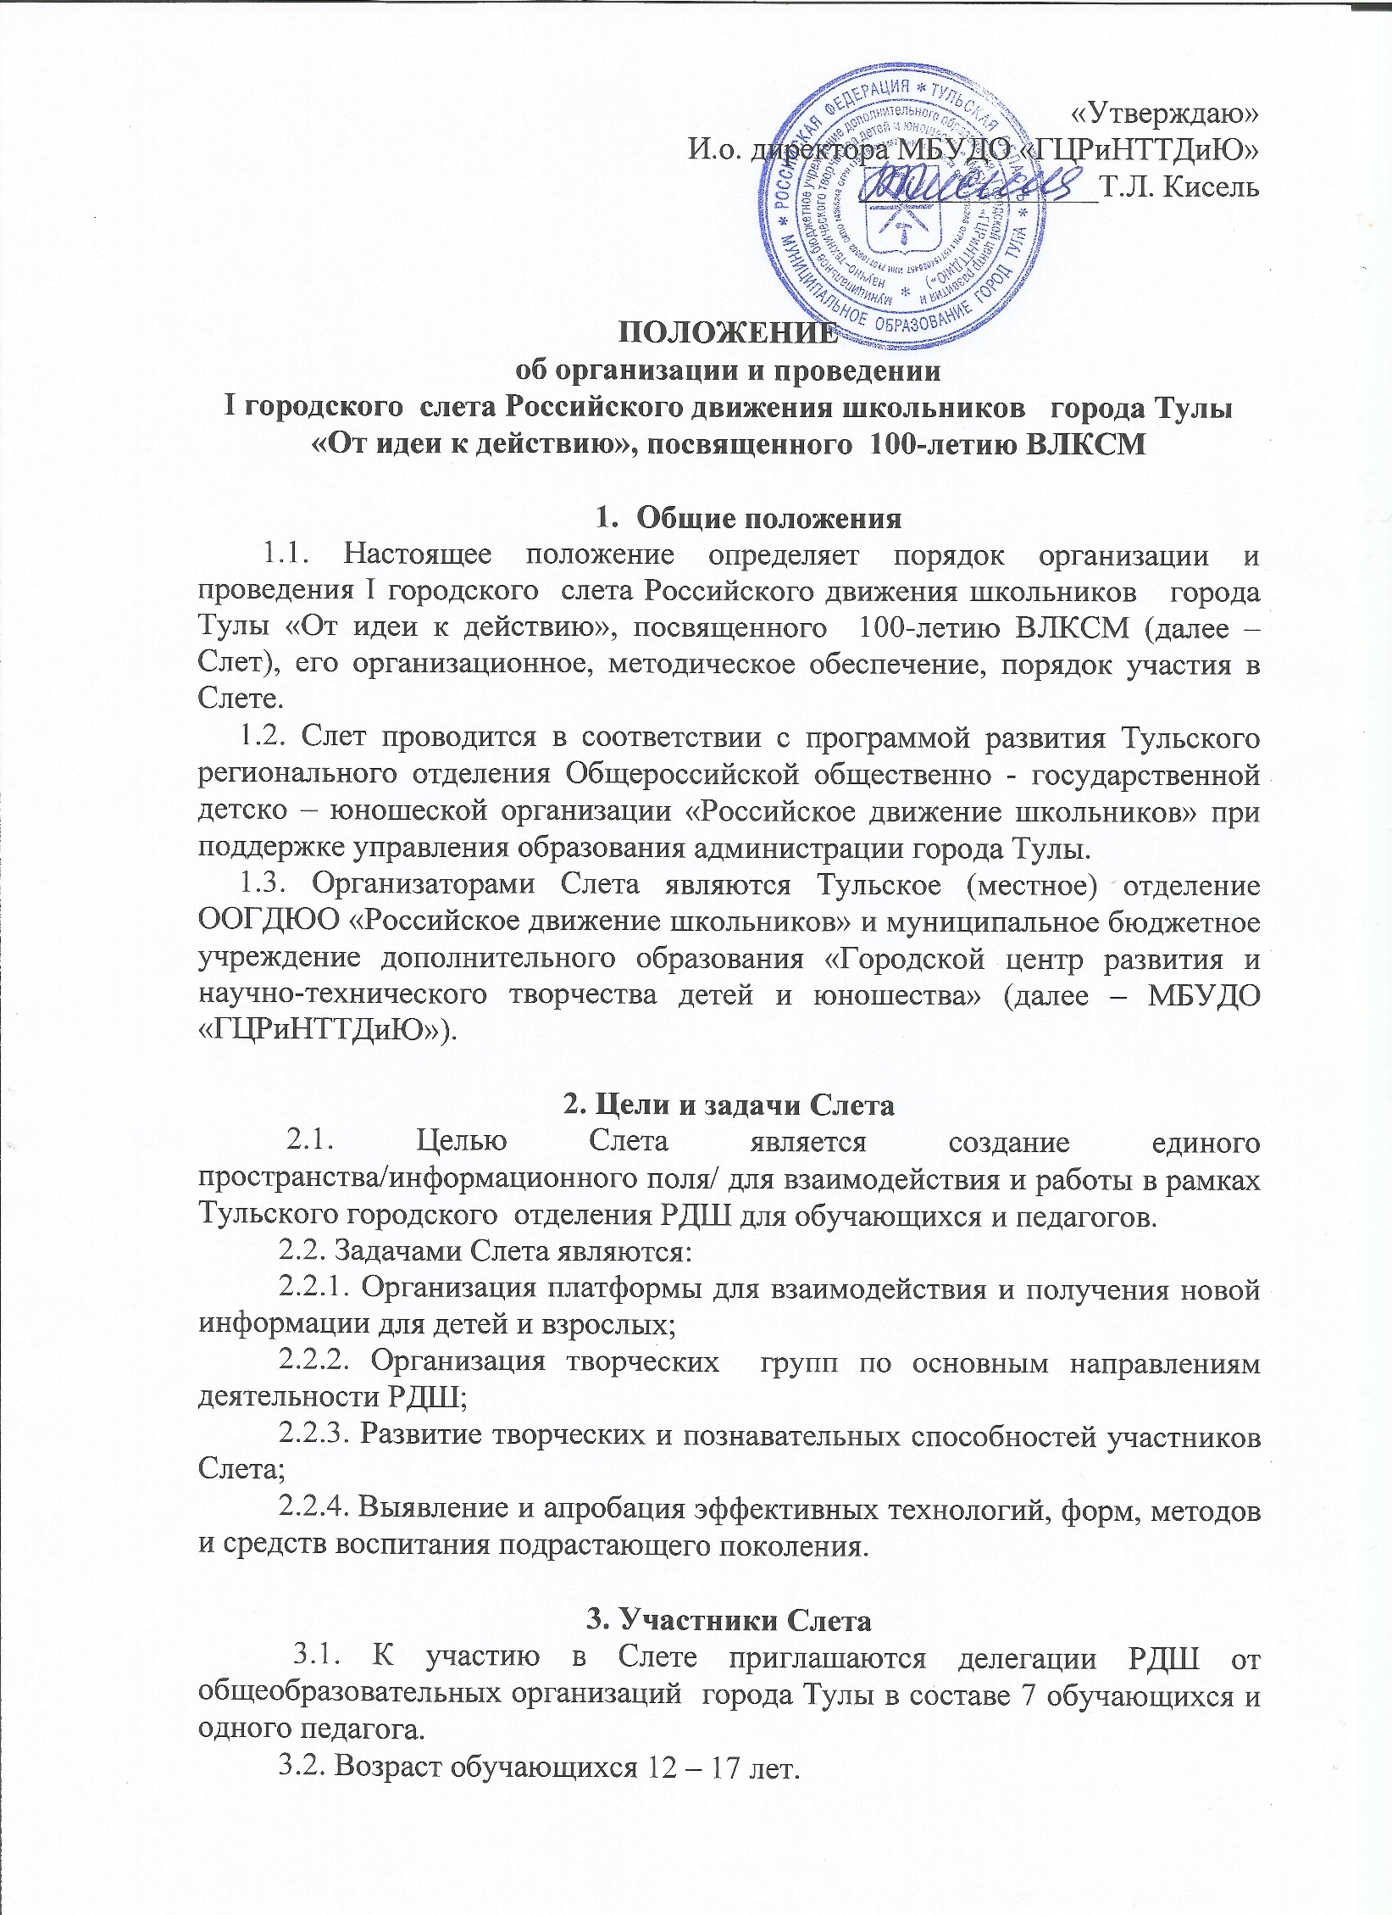

4. Порядок и условия проведения Слета
4.1. Слет проводится 26 октября 2018 года в 12:00 в ГУ ТО «Тульский областной центр молодежи» по адресу: г. Тула, ул. Демонстрации, д.134/20
(бывший ДКЖ).
4.2. Заявку на участие в Слете необходимо подать на электронный адрес Оргкомитета tula-gcrt@tularegion.org до 23 октября 2018 года.

5. Программа Слета
5.1. В программу Слета входит:
Время | Мероприятие
11.00 – 11.55 | Регистрация участников Слета
12.00 – 12.40 | Открытие I городского слета РДШ г. Тулы  «От идеи к действию»
12.50– 13.30 | Работа творческих площадок, соответствующих направлениям деятельности Российского движения школьников:  -Личностное развитие;  -Военно-патриотическое воспитание;  -Гражданская активность;  -Информационно- медийное;  -РДШ-территория самоуправления;  - Брейн-ринг (по теме РДШ);  -Танцевальный флешмоб;  - Педагогическая площадка.  Работа педагогической площадки:  1. подведение итогов 2017-2018 учебного года;  2. перспективы развития и изменения на новый 2018-2019 учебный год.  3. Рабочие вопросы:  - о проектах РДШ;  - оформление заявок и конкурсных материалов;  - модель школы РДШ: ожидание и реальность;  - итоговый мониторинг для общеобразовательных организаций.
13.40- 14.20 | Закрытие I городского слета РДШ  «От идеи к действию».  Награждение команд.
14.30 | Отъезд участников Слета

6. Подведение итогов и награждение участников Слета
6.1. Все делегации, принимающие участие в Слете, получают сертификаты.
6.2. Победители (1, 2, 3 места) Слета награждаются дипломами МБУДО «ГЦРиНТТДиЮ» за активную работу на творческих площадках.

7. Обработка персональных данных
7.1. Управление образования администрации города Тулы поручает
МБУДО «ГЦРиНТТДиЮ» обработку определенных категорий персональных данных субъектов персональных данных в рамках целей Слета, с их письменного согласия. Вид обработки персональных данных: сбор, обработка, систематизация, уточнение (обновление, изменение),
использование, передача (предоставление доступа); удаление; уничтожение.
7.2. Ответственность за сбор письменных согласий с субъектов
персональных данных на обработку персональных данных возлагается на МДУДО «ГЦРиНТТДиЮ».
7.3. Управление образования администрации города Тулы, МБУДО «ГЦРиНТТДиЮ» обязаны:
7.3.1. Соблюдать принципы и правила обработки персональных
данных, предусмотренные Федеральным законом от 27.07.2006 № 152-ФЗ
«О персональных данных».
7.3.2. Соблюдать конфиденциальность и обеспечивать безопасность
персональных данных.
7.4. Соблюдать требования к защите обрабатываемых персональных
данных в соответствии со ст. 19 Федерального закона от 27.07.2006
№ 152-ФЗ «О персональных данных», в частности:
осуществлять определение угроз безопасности персональных данных;
применять средства защиты информации, прошедшие в установленном порядке процедуру оценки соответствия;
применять организационные и технические меры по обеспечению безопасности персональных данных;
вести учет машинных носителей персональных данных;
вести учет лиц, допущенных к обработке персональных данных в информационных системах, устанавливать правила доступа к персональным данным;
осуществлять обнаружение фактов несанкционированного доступа к персональным данным и принятие соответствующих мер;
осуществлять восстановление персональных данных, модифицированных или уничтоженных вследствие несанкционированного доступа к ним.
7.5. Стороны несут ответственность в соответствии с законодательством Российской Федерации за нарушение принципов и правил обработки персональных данных и за разглашение информации ограниченного доступа.

8.Обеспечение безопасности
Обеспечение безопасности при проведении мероприятия возлагается на педагога-организатора МБУДО «ГЦРиНТТДиЮ» Л.В. Бузину.
Ответственность за жизнь и здоровье детей в пути к месту проведения мероприятия и обратно, за соответствующую подготовку участников несут представители образовательных организаций, принимающих участие в мероприятии.
Руководителям особое внимание необходимо уделить:
- проведению предварительного целевого инструктажа участников с последующей записью в журнале установленного образца;
- организованной доставке участников к месту проведения мероприятия и к назначенному пункту после его окончания.
Ответственность за безопасность участников Слета возлагается на представителей образовательных организаций, принимающих участие в мероприятии, в соответствии с действующим законодательством.

Приложение № 1
к Положению
об организации и проведении
I городского слета РДШ
«От идеи к действию»

ЗАЯВКА
МБОУ «ЦО….» _______________________________________

направляет для участия в городском слете РДШ «От идеи к действию»

№  п/п | Наименование образовательной  организации | ФИО участника слета | ФИО педагога  (полностью), контактный телефон,  e-mail

Руководитель подпись

М.П.

Приложение 2
к Положению
об организации и проведении
I городского слета РДШ
«От идеи к действию»

Заявление о согласии на использование персональных данных

Я,____________________________________________________________,
(Ф.И.О. законного представителя несовершеннолетнего гражданина)
в соответствии с требованиями ст.9 Федерального закона РФ от 27 июля 2006г. № 152-ФЗ «О персональных данных» подтверждаю свое согласие на обработку муниципальным бюджетным учреждением дополнительного образования «Городской центр развития и научно-технического творчества детей и юношества» (далее – Оператор) персональных данных (фамилии, имени, отчества, даты рождения, адреса, наименования образовательной организации, класса (группы) моего(ей) несовершеннолетнего(ей) сына(дочери):
(Ф.И.О. несовершеннолетнего гражданина)

(документ, удостоверяющий личность несовершеннолетнего гражданина, серия, номер, кем и когда выдан)

Я согласен(а), что персональные данные моего(ей) несовершеннолетнего(ей) сына (дочери) будут использоваться при организации, проведении и подведении итогов I городского слета РДШ «От идеи к действию», а также для размещения итоговой информации на официальных сайтах управления образования администрации города Тулы и муниципального бюджетного учреждения дополнительного образования «Городской центр развития и научно-технического творчества детей и юношества». Разрешаю проведение фото- и видеосъемки моего ребенка во время проведения мероприятия и использование изображений при наполнении информационных ресурсов.
Я проинформирован(а), что под обработкой персональных данных понимаются действия (операции) с персональными данными, включая сбор, систематизацию, накопление, хранение, уточнение (обновление, изменение), использование, распространение (в том числе передачу), обезличивание, блокирование. Уничтожение персональных данных производится Оператором в рамках исполнения действующего законодательства Российской Федерации.
Настоящее согласие действует со дня подписания до дня отзыва
в письменной форме. Согласие на обработку персональных данных может быть отозвано субъектом персональных данных в любой момент на основании письменного заявления, поданного в адрес МБУДО «ГЦРиНТТДиЮ» (300041, г. Тула, ул. Революции, д.2).

___________ | __________________________________ | ____________
(Дата) | (Фамилия, инициалы, законного представителя несовершеннолетнего гражданина) | (Подпись)

